


รายงานผลการเข้าอบรม

การประชุมเชิงปฏิบัติการวิจัยในชั้นเรียน
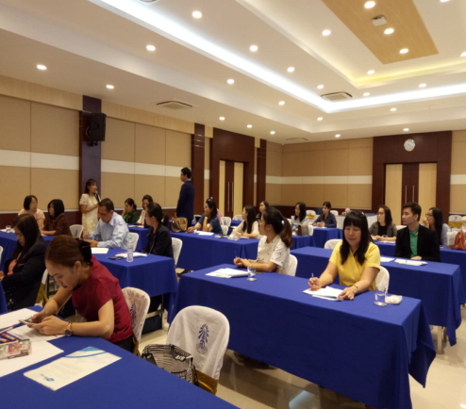
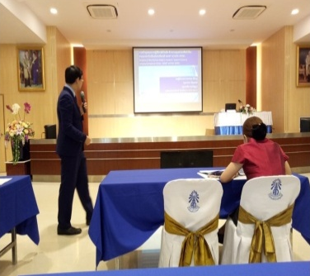
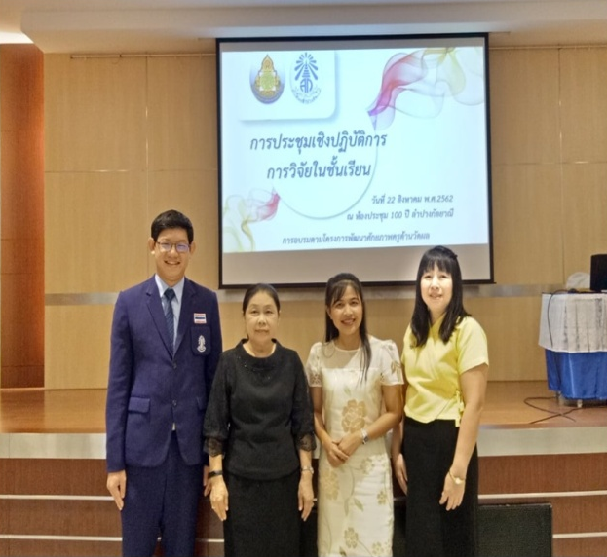
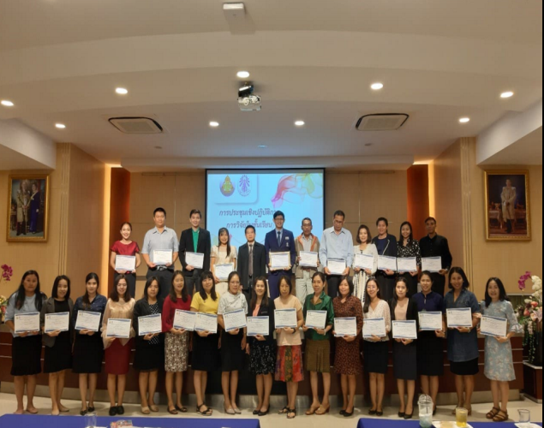
นางสายพิณ กันไว
ครูชำนาญการพิเศษ
โรงเรียนแจ้ห่มวิทยา จังหวัดลำปาง
สำนักงานเขตพื้นที่การศึกษามัธยมศึกษาเขต 35

วันที่ ๒๒ สิงหาคม ๒๕๖๒

ณ โรงเรียนลำปางกัลยาณี จังหวัดลำปาง

 |  |  |  | บันทึกข้อความ
ส่วนราชการ |  |  | กลุ่มบริหารวิชาการ โรงเรียนแจ้ห่มวิทยา จังหวัดลำปาง
ที่ |  |  |  |  | วันที่ | 26 สิงหาคม 2562
เรื่อง |  | รายงานผลการเข้าอบรม การประชุมเชิงปฏิบัติการวิจัยในชั้นเรียน

เรียน ผู้อำนวยโรงเรียนแจ้ห่มวิทยา
สิ่งที่ส่งมาด้วย แบบรายงานสรุปผลการอบรม

ตามที่ศูนย์พัฒนาการวัดผลประเมินผลและการวิจัย โรงเรียนลำปางกัลยาณี ได้จัดทำโครงการพัฒนาศักยภาพครู ด้านวัดผล ประเมินผล และการวิจัย เขตพื้นที่ สพม.35 จังหวัดลำปาง ให้ครูเข้ารับการอบรมเชิงปฏิบัติการวิจัยในชั้นเรียน ข้าพเจ้านางสายพิณ กันไว เดินทางไปอบรมอบรม อบรมเชิงปฏิบัติการวิจัยในชั้นเรียน ณ หอประชุมอาคาร 100 ปี โรงเรียนลำปางกัลยาณี จังหวัดลำปาง ในวันที่ 22 สิงหาคม 2562 รวมเป็นเวลา 1 วัน
บัดนี้ การปฏิบัติหน้าที่ราชการที่ได้รับมอบหมายได้เสร็จเรียบร้อยแล้ว ข้าพเจ้าขอรายงานผลการอบรม ดังนี้

จึงเรียนมาเพื่อโปรดทราบ

(นางสายพิณ กันไว)
ผู้รายงาน

แบบรายงานสรุปผลการอบรม
หลักสูตร การอบรมเชิงปฏิบัติการวิจัยในชั้นเรียน
วันที่ 22 สิงหาคม 2562
ณ ห้องประชุมอาคาร 100 ปี โรงเรียนลำปางกัลยาณี จังหวัดลำปาง

เรียน ผู้อำนวยการโรงเรียนแจ้ห่มวิทยา

ด้วยข้าพเจ้า นางสายพิณ กันไว ตำแหน่ง ครู วิทยฐานะชำนาญการพิเศษ สังกัด โรงเรียนแจ้ห่มวิทยา ได้รับคำสั่งเลขที่ 338/2562 ลงวันที่ 16 สิงหาคม 2562
เรื่อง อนุมัติให้บุคลากรในสังกัดไปราชการ อบรม การจัดกิจกรรมชุมชนการเรียนรู้ทางวิชาชีพ (PLC)
วันที่ 22 สิงหาคม 2562 รวมเป็นเวลา 1 วัน
สถานที่ ณ โรงเรียนลำปางกัลยาณี จังหวัดลำปาง
จัดโดยศูนย์พัฒนาการวัดผลประเมินผลและการวิจัย โรงเรียนลำปางกัลยาณี
บัดนี้ ข้าพเจ้าได้ดำเนินการกิจกรรมดังกล่าวเรียบร้อยแล้ว จึงขอรายงานสรุปผลการอบรมให้ทราบดังนี้
1. ความรู้ความสามารถ ประสบการณ์ ทักษะ หรืออื่น ๆ ที่ได้รับในการอบรมนำมาเพื่อพัฒนางานของหน่วยงาน ดังนี้
1) การเรียนรู้คุณค่าของการวิจัยกับการพัฒนาวิชาชีพครู
2) การวิจัยในชั้นเรียนกับงานวิจัยเพื่อพัฒนาสถานศึกษา
3) เทคนิคการพัฒนางานวิจัยสู่เวทีวิชาการ
4) ฝึกปฏิบัติการวิจัย
5) การสร้างเครือข่ายงานวิจัย
2. รูปแบบการอบรม
1) การบรรยาย โดยมีเอกสารการสัมมนาเชิงปฏิบัติการ
2) วิทยากรบรรยายโดยใช้สื่อคอมพิวเตอร์โปรแกรม Microsoft Office PowerPoint
3) ภาคปฏิบัติ ฝึกปฏิบัติเขียนวิจัยในชั้นเรียน
4) ผู้เข้าอบรมได้สอบถามปัญหา และแนวทางการปฏิบัติงาน โดยวิทยากรให้ข้อเสนอแนะและแนวทางในการปฏิบัติในทางที่ถูกต้อง
3. การเผยแพร่ความรู้ ประสบการณ์ ทักษะ และอื่น ๆ แก่ผู้ที่เกี่ยวข้อง คือ
3.1. นำผลการอบรมสัมมนา มาขยายผลให้ครูในโรงเรียนหรือผู้ที่สนใจทราบเกี่ยวกับ
1) การเรียนรู้คุณค่าของการวิจัยกับการพัฒนาวิชาชีพครู
2) การวิจัยในชั้นเรียนกับงานวิจัยเพื่อพัฒนาสถานศึกษา
3) เทคนิคการพัฒนางานวิจัยสู่เวทีวิชาการ
4) การสร้างเครือข่ายงานวิจัย
3.2. นำผลการอบรม มาปรับในการทำวิจัยในชั้นเรียน และจัดทำวิจัยในชั้นเรียนเพื่อพัฒนาสถานศึกษา ให้มีความถูกต้องและสมบูรณ์มากยิ่งขึ้น

จึงเรียนมาเพื่อโปรดทราบ และพิจารณา

(นางสายพิณ กันไว)
ตำแหน่ง ครู วิทยฐานะ ชำนาญการพิเศษ
ภาพประกอบการอบรม
หลักสูตร การอบรมเชิงปฏิบัติการวิจัยในชั้นเรียน
วันที่ 22 สิงหาคม 2562
ณ ห้องประชุมอาคาร 100 ปี โรงเรียนลำปางกัลยาณี จังหวัดลำปาง

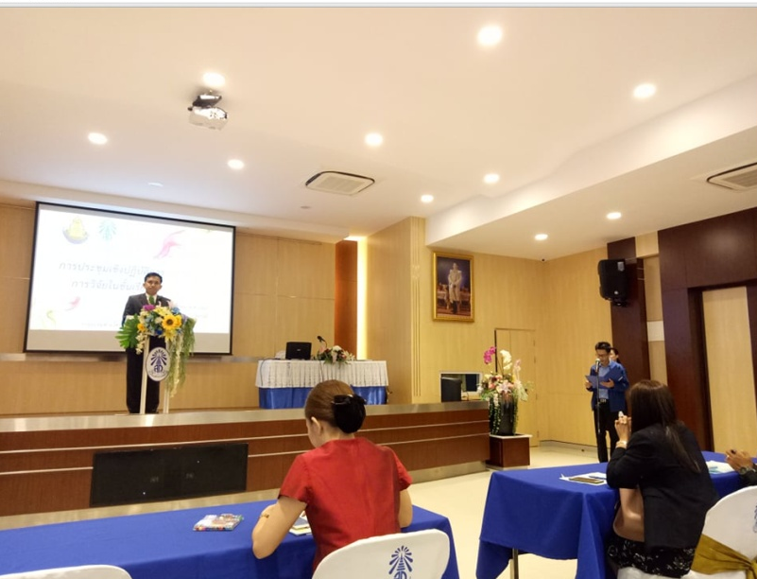

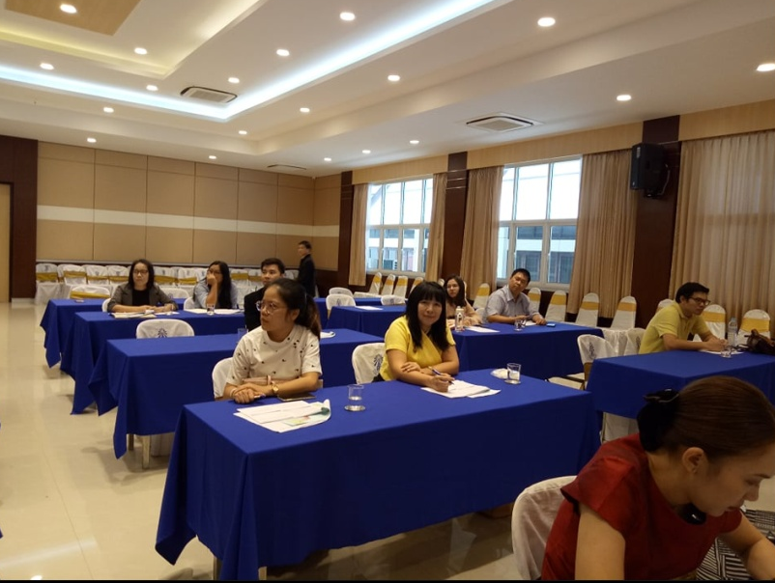

ภาพประกอบการอบรม
หลักสูตร การอบรมเชิงปฏิบัติการวิจัยในชั้นเรียน
วันที่ 22 สิงหาคม 2562
ณ ห้องประชุมอาคาร 100 ปี โรงเรียนลำปางกัลยาณี จังหวัดลำปาง

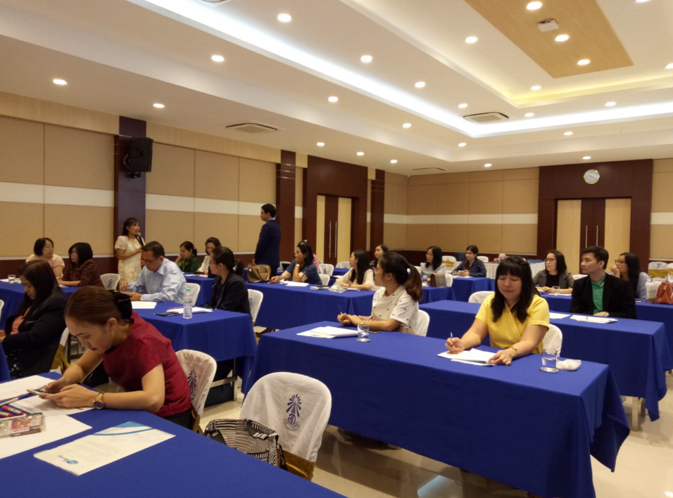

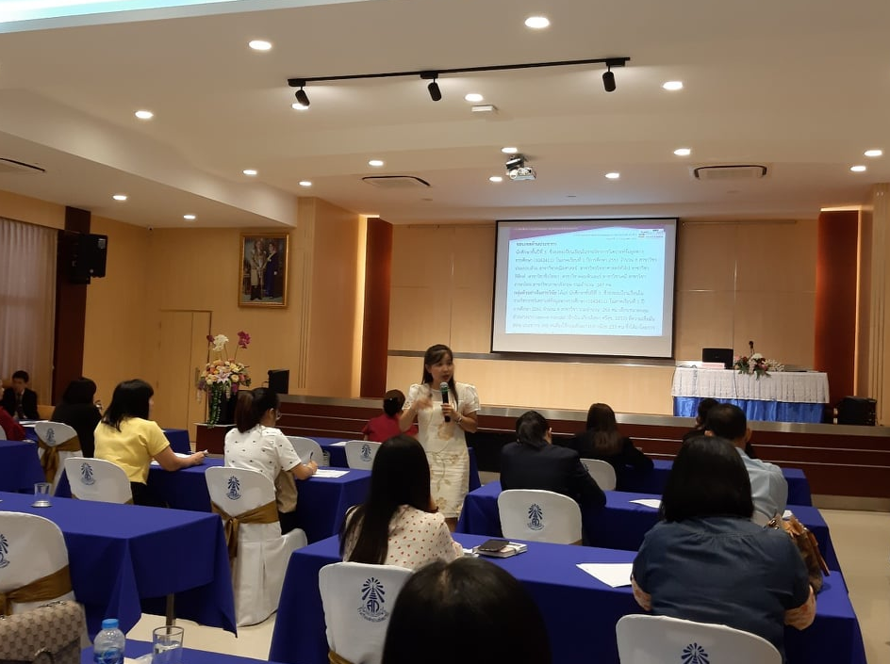

ภาพประกอบการอบรม
หลักสูตร การอบรมเชิงปฏิบัติการวิจัยในชั้นเรียน
วันที่ 22 สิงหาคม 2562
ณ ห้องประชุมอาคาร 100 ปี โรงเรียนลำปางกัลยาณี จังหวัดลำปาง
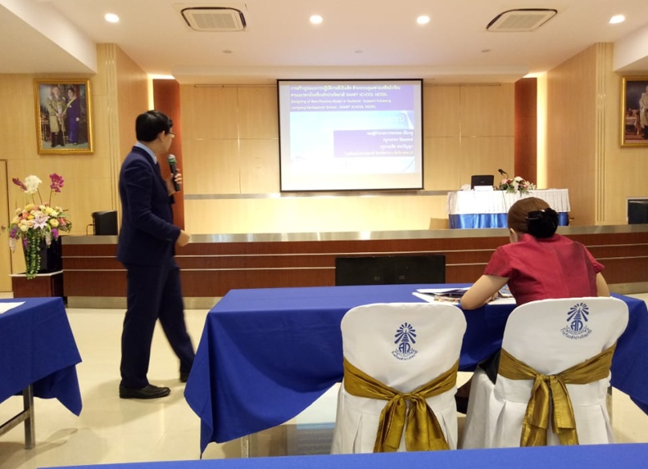

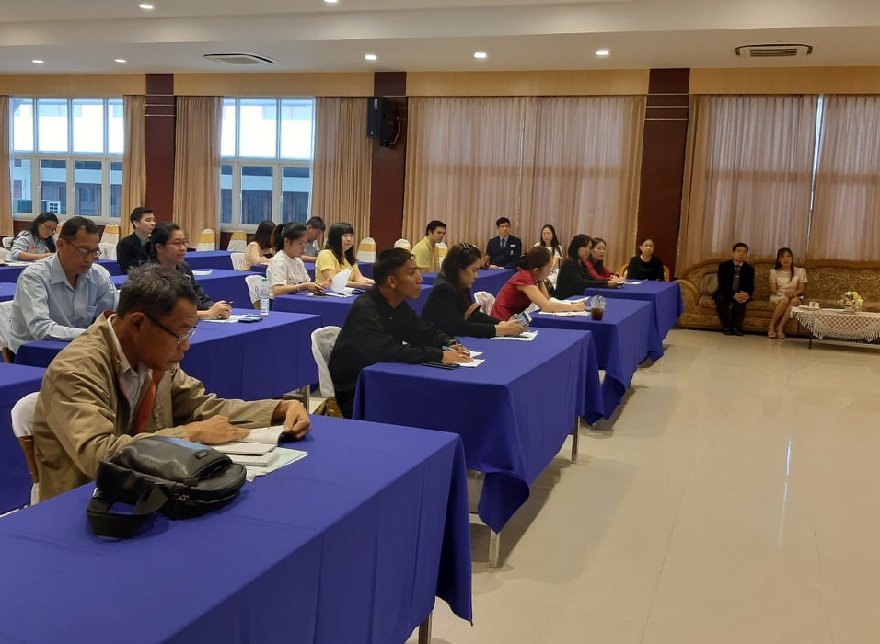

ภาพประกอบการอบรม
หลักสูตร การอบรมเชิงปฏิบัติการวิจัยในชั้นเรียน
วันที่ 22 สิงหาคม 2562
ณ ห้องประชุมอาคาร 100 ปี โรงเรียนลำปางกัลยาณี จังหวัดลำปาง
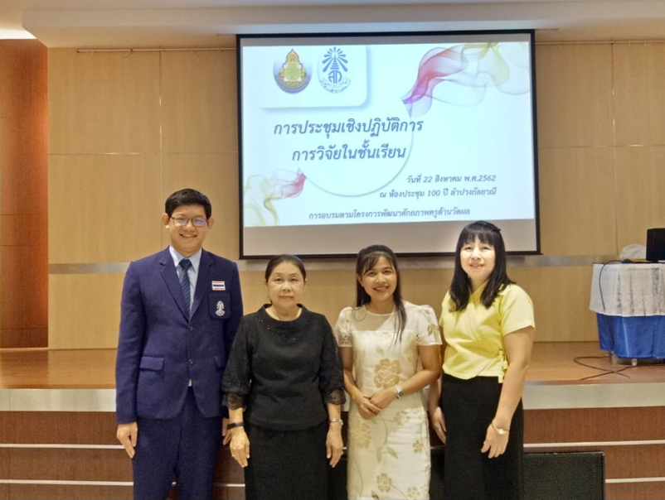

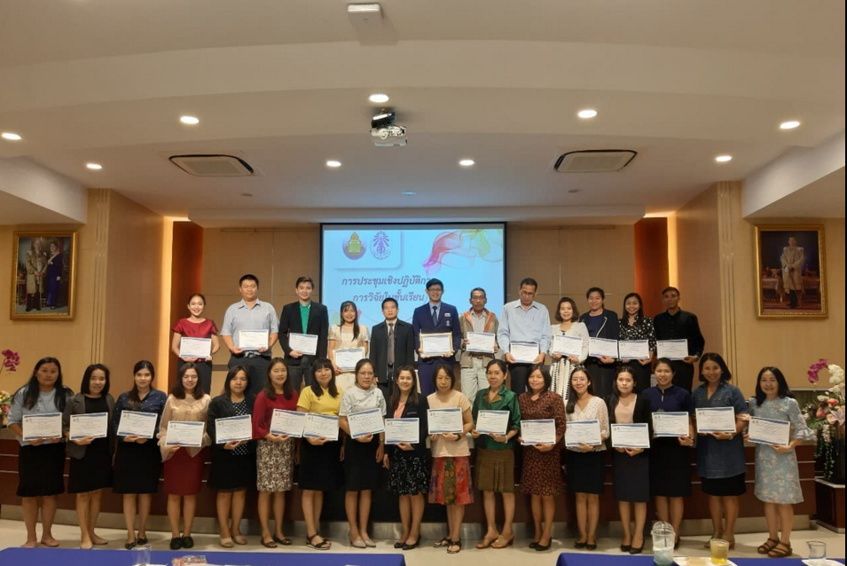

เอกสารแนบ
- คำสั่งไปราชการ
- หนังสือเข้า+ตอบรับ

